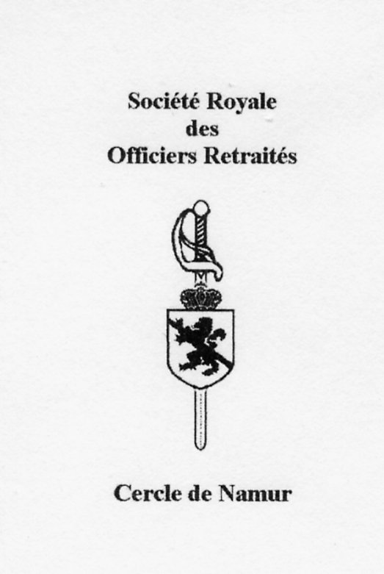 | ⏐  ⏐ | Le Cateau-Cambrésis  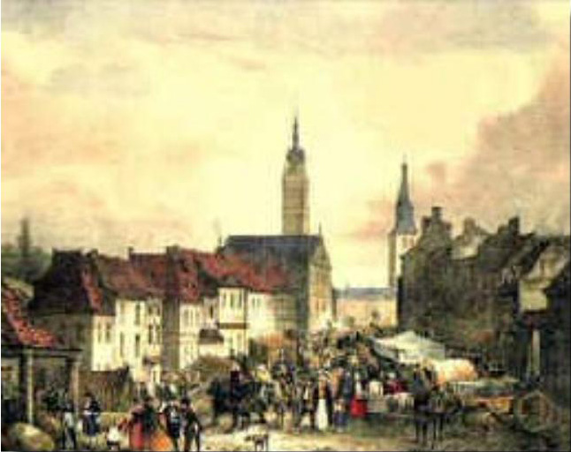  Le Quesnoy  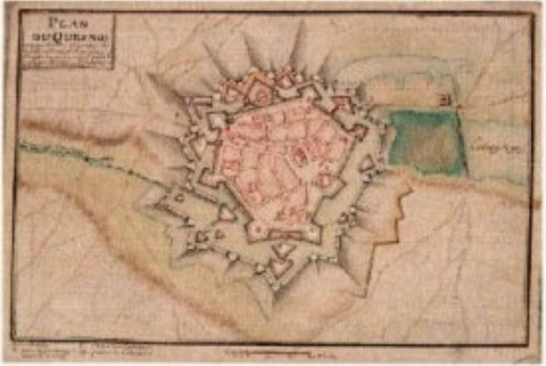  7 juin 2005
programme  0800 Hr - 1000 Hr : Namur – Le Cateau-Cambrésis  1000 Hr - 1030 Hr : Tasse de café (offerte)  1030 Hr - 1130 Hr : Visite (à pied) du Cateau-Cambrésis  1200 Hr - 1400 Hr : Repas de midi :  Salade du pays de Matisse  Fondant de porc à l'orange et au vin  Tarte des vergers de l'Avesnois  Café  NB : Une bouteille de vin pour quatre personnes, autres boissons à payer individuellement  1400 Hr - 1500 Hr : Le Cateau-Cambrésis – Le Quesnoy en passant par la forêt de Mormal  1500 Hr - 1600 Hr : Visite (en car et à pied) des fortifications  1600 Hr - 1700 Hr : Visite libre du Quesnoy  1700 Hr - 1900 Hr : Le Quesnoy – Namur  sommaire  Page 3 : Un peu d'histoire  Page 5 : Le Cateau-Cambrésis  Page 13 : La Forêt de Mormal  Page 14 : Le Quesnoy  Page 17 : Vauban  Page 20 : Les fortifications en France |  | introduction  Il est des régions qui ont eu rendez-vous avec l'Histoire beaucoup plus souvent qu'elles ne l'auraient souhaité. C'est le cas de celle que nous allons visiter aujourd'hui. Après avoir été pendant plusieurs siècles l'objet de disputes entre différents états européens, elle sera à nouveau le théâtre de grands combats pendant les conflits du XXème siècle.  UN PEU D'HISTOIRE  Vers 150 avant JC, les Belges, et plus particulièrement les Nerviens s'installent dans cette région. Après la conquête de la Gaule par Jules César, Bagacum (Bavay) devient une cité importante : métropole judiciaire et administrative, siège d'une curie, place militaire et centre de ravitaillement. Elle constituait le nœud de sept chaussées conduisant aux Pays-Bas (Utrecht via Tongres), à l'Allemagne (Cologne et Trèves), au sud de la France (via Reims), aux cités voisines (Soissons et Cambrai) et aux côtes de la Manche (Boulogne, tête de pont vers la Grande-Bretagne).  Ces routes, qui devaient initialement faciliter les mouvements des armées romaines dans des régions où la "pax romana" n'avait pas été établie facilement, permirent ensuite le développement de flux commerciaux. Elles survécurent à l'empire romain (au Moyen-Âge elles furent souvent appelées "chaussées Brunehaut") et furent souvent empruntées par les envahisseurs au cours des siècles.  à la fin de sa vie, Charlemagne se retrouve à la tête d'un empire qui va de l'Èbre à l'Elbe. Selon la coutume germanique, il prépare le partage entre ses trois fils. à sa mort, en 814, il n'y a qu'un survivant, Louis le Débonnaire, qui récupère ainsi l'intégralité de l'héritage. Il tente de transmettre l'empire et le titre impérial à son fils aîné mais ses autres fils, Louis et Charles, ne l'acceptent pas.
 |  | 3
Commence alors une querelle de famille à laquelle on croit mettre fin en 843 quand Lothaire, Charles et Louis se partagent l'empire en trois parts : c'est le traité de Verdun.  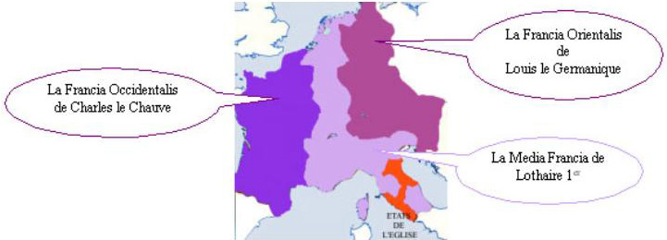  Lothaire obtint en outre le titre impérial qui est purement honorifique (ce titre se transmettra via les empereurs allemands -Saint Empire romain- et les Habsbourg -Saint Empire romain germanique- et sera aboli par Napoléon en 1806). Lothaire I meurt en 855, son fils Lothaire II en 869. En 870, Louis le Germanique et Charles le Chauve se rencontrent à Mersen, dans l'actuel Limbourg hollandais (près de Maastricht). Ils se mettent d'accord pour se partager la "Media Francia", devenue entre-temps la Lotharingie. La "Francia Occidentalis" (future Allemagne) et la "Francia Orientalis" (future Allemagne) ont désormais une frontière commune qui suit à peu près les cours de la Moselle et de la Meuse. Cette frontière ne cessera de fluctuer au cours des siècles car ce traité ne met pas un terme à la "querelle de famille" qui perdurera jusqu'en 1945. Des millions de soldats et de victimes civiles paieront de leur vie la disparition de l'état tampon de Lotharingie. |  | le cateau-cambrésis  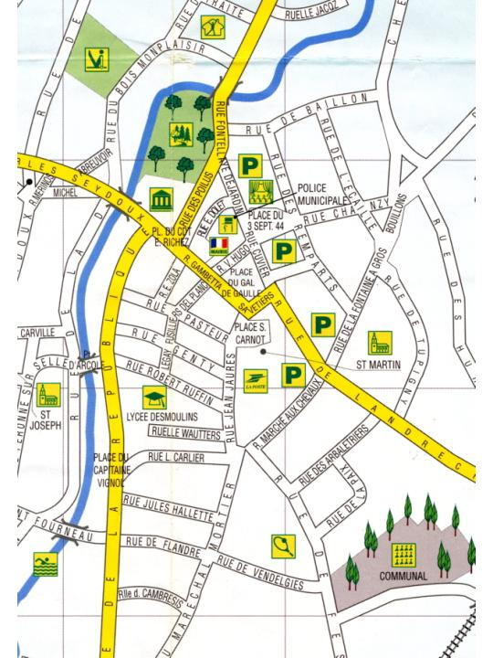
4 |  | 5
Histoire  Tout commence avec deux hameaux : Péronne et Vendelgies (lieu des Vandales) où s'élevait un château en bois, appelé Château Sainte-Marie.  En 1001, l'empereur Othon III autorise l'évêque de Cambrai à fortifier le château et à l'ériger en ville qui prendra le nom de Chastel en Cambrésis puis de Cateau-Cambrésis. Durant le Moyen-âge, la ville jouit d'une grande prospérité grâce aux évêques de Cambrai. Elle est assiégée et dévastée de nombreuses fois.  - 17 novembre 1449 : Les comtes Dunois, de Clermont et de Nevers, aux ordres de Charles VII, assiègent Le Cateau avec quatre mille hommes. La ville, défendue par une garnison de deux cents hommes, tiendra sept jours. (C'est ce même Dunois qui en 1453 gagnera la bataille de Castillon, consi-dérée comme la fin de la Guerre de Cent Ans).  - 16 septembre 1553 : Après avoir repris Metz, Toul et Verdun à Charles Quint, Henri II échoue à Cambrai et revient camper au Cateau, brûlant tout sur son passage.  - 2 avril 1555 : Les Français brûlent la ville pour la punir de l'accueil réservé à Charles Quint.  - 2 & 3 avril 1559 : La paix du Cateau-Cambrésis. Signée entre Henri II et Philippe II d'Espagne, elle met fin à 65 ans de conflits épuisants pour le contrôle de l'Italie. La France peut conserver Metz, Toul et Verdun mais doit rendre au duc de Savoie la Savoie, les principales places du Piémont, le Charolais, le Bugey et la Bresse. Elle doit aussi rendre la Corse, prise en 1553, à la République de Gènes. La France reprendra l'île en 1768. La France garde cinq forteresses en Italie. Un autre traité signé avec l'Angleterre permet de garder Calais (reprise en 1558) contre un versement de 500.000 écus. Ces traités s'accompagnent, selon l'usage, de mariages entre les familles de France, d'Espagne et de Savoie. Un tournoi, lors de l'un de ces mariages, sera fatal à Henri II. |  | - 14 août 1568 : Le Prince d'Orange fait, sans succès, le siège du Cateau, défendu par seulement trois cents arquebusiers.  - 14 juillet 1572 : Trois mille cavaliers huguenots attaquent la ville mais des troupes venues de Cambrai les forcent à se retirer.  - septembre 1642 : Destruction complète sur ordre de Richelieu et pillage de la ville par l'armée du roi de France.  - 19 février 1679 : Le traité de Nimègue entre Louis XIV et l'empereur d'Allemagne Léopold Ier confirme les traités de Westphalie qui ont mis fin à la Guerre de Trente Ans (1618-1648). La France annexe la Franche-Comté et la Flandre du sud. Le Cateau-Cambrésis est rattaché à la France.  - 11 juillet 1793 : La Cateau devient Fraternité sur Selle.  - octobre 1793 : Les Autrichiens s'emparent du Cateau et l'empereur François II y établit son quartier général.  - 1814 : Les Russes s'installent au Cateau. Ils y resteront deux ans.  - 1870 : La région sera peu touchée par les combats mais sera occupée par les Allemands qui se retireront du territoire français (sauf l'Alsace et la Lorraine) au fur et à mesure du paiement de l'indemnité de cinq milliards de francs prévue par le traité de Francfort.  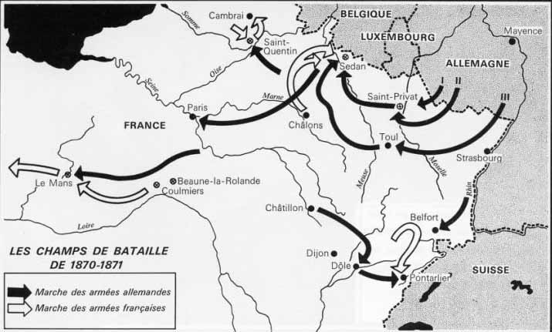
6 |  | 7
- 26 août 1914 : Bataille de Cateau. Les Britanniques, qui y perdront 7000 hommes, freinent l'avance des Allemands et vont permettre le regroupement des armées françaises.  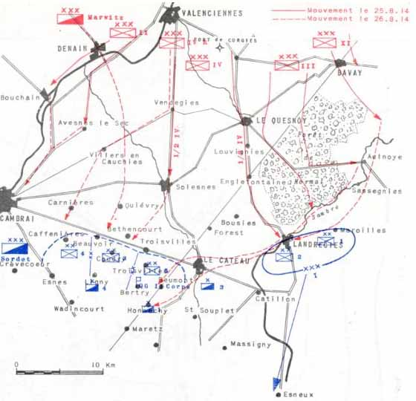  "Tandis que le I Corps britannique (Haig) est modérément pressé par l'ennemi dans la région de Landrecies, le II Corps (Smith-Dorrien) est violemment accroché entre L e Cateau et Esnes. French, qui ignore la situation exacte, insiste pour que Smith-Dorrien se dégage immédiatement. Mais celui-ci estime ne pouvoir le faire et accepte la bataille. Il dispose des 3 et 5 Div ainsi que de la 4 Div qui vient de débarquer; il est appuyé par les 1, 3 et 4 Bde de la cavalerie Allenby.  Devant la double menace d'encerclement, Smith-Dorrien a établi deux crochets défensifs d'aile. |  | Derrière chaque aile il déploie une Bde de cavalerie.  A l'aile ouest, l'infanterie allemande et la cavalerie von der Marwitz partent à l'attaquent dès l'aube mais subissent de lourdes pertes par le feu concentré de l'artillerie britannique et la résistance de la 4 Div. L'action de l'artillerie du I Corps est tout aussi efficace sur le flanc est, près du Cateau.  Mais French, ayant hâte de dégager son armée, ne demande pas au I Corps, toujours peu engagé par l'ennemi, de soutenir le II Corps et d'opérer une diversion. Le I Corps, sur ordre de French, se replie aisément.  En fin d'après-midi, Smith-Dorrien parvient, non sans diffi-cultés, à décrocher son monde, sous la protection des feux de son artillerie, grâce à la mission de sacrifice de quelques unités d'arrière-garde et à l'habile combat retardateur que mènent les 1 et 3 Bde de cavalerie en tirant parti de la rivière Selle. Le corps de cavalerie Sordet protège efficacement le flanc gauche." (Prof. H. Bernard)  - 21 décembre 1917 : Le Kaiser Guillaume II visite ses troupes au Cateau. On lui présente un char britannique capturé lors de la première attaque de chars du 20 au 30 novembre 1917 et dont l'objectif était Cambrai. Après des succès initiaux, cette attaque n'avait pu être exploitée.  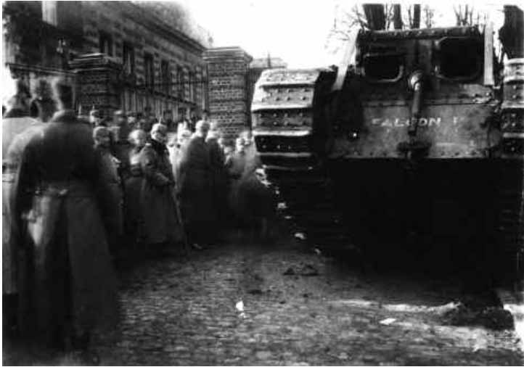
8 |  | 9
- octobre 1918 : La population est évacuée. La bataille pour la libération va durer vingt-trois jours. 60.000 obus tomberont sur la ville et 85% des habitations seront endommagées.  - 18 mai 1940 : les blindés de Rommel entrent dans la ville.  - 03 septembre 1944 : Le Cateau est libéré.  Quelques Célébrités  Fénelon  François de Salignac de la Mothe Fénelon naquit dans le Périgord en 1651. Il eut une carrière de prélat et d'écrivain. Élu à l'Académie en 1693 et nommé évêque de Cambrai en 1695. Pour le Duc de Bourgogne (petit-fils de Louis XIV), dont il fut le précepteur, il écrivit différents ouvrages dont les Aventures de Télémaque, qui était une critique indirecte de la politique du roi. Il eut au même moment une controverse religieuse avec Bossuet qui se termina par une condamnation par Rome pour quiétisme.  En 1699, il tombe en disgrâce et est exilé dans son évêché où il mourra en 1715. Il résidera souvent au Cateau où se trouvait la résidence d'été de l'évêque de Cambrai. Cette résidence, transformée depuis, s'appelle maintenant le palais Fénelon.  Édouard Mortier  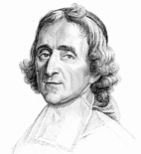  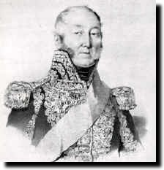  Celui qui sera maréchal de France et duc de Trévise naquit au Cateau en 1768. Il entra en 1791 dans les volontaire du département du Nord où il fut élu capitaine par ses camarades. Il eut alors la carrière militaire typique de son époque dans la mesure où il fit toutes les campagnes de la République et de l'Empire. Il est de toutes toutesailles : |  | les batailles : Jemappes, Hondschoote, Fleurus, Maastricht, le Rhin. Général de division sur le champ de bataille de Zurich en 1799. Il occupe le Hanovre en 1803. Colonel général puis maréchal en 1805, il commande l'infanterie de la garde. Il dirige l'aile gauche à la bataille de Friedland (1807). Duc de Trévise en 1808, Mortier va se battre en Espagne pendant trois ans. Durant la campagne de Russie, il commande la jeune garde. Il fait toutes les batailles de la campagne de 1813 en Saxe. Durant la campagne de France, c'est à la tête de la vieille garde qu'il livre les dernières batailles en défendant Paris.  Durant les Cent-Jours, il accompagne le roi jusqu'à Lille puis se rallie à l'empereur mais, malade, ne peut se battre à Waterloo.  Disgracié lorsqu'il refuse de juger Ney, il recouvre la pairie en 1819 et devient ambassadeur de France en Russie. Il est ministre de la Guerre en 1830 et président du Conseil de 1834 jusqu'au 12 mars 1835 où il est tué dans un attentat qui visait le roi. Son nom est inscrit sur l'Arc de Triomphe.  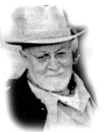  Henri Matisse  Henri Matisse naquit au Cateau en 1869, d'une famille de commerçants. Après avoir étudié le droit, il se tourna vers ce qui était sa vraie passion, la peinture. Après avoir montré un certain goût pour le naturalisme, il subit l'influence des impressionnistes, plus particulièrement de Gauguin, Cézanne et Van Gogh. Avec Signac, il découvre le pointillisme. Puis il revint au dessin qui cerne et contourne des couleurs de moins en moins imitatives. En 1905, il expose ses œuvres dans un salon où l'on retrouve Derain et Vlaminck. Ils sont surnommés "les fauves" en raison de l'utilisation violente de la couleur. Le fauvisme était né. Matisse rapporta de ses
10 |  | 11
voyages au Maroc et à Tahiti un goût marqué pour les paysages clairs, les corps opulents et les couleurs chaudes.  Installé sur la Côte d'Azur, il exécutera encore de nombreuses œuvres avant d'y mourir en 1954. Il légua beaucoup de ses œuvres à sa ville natale qui put ainsi créer un musée dans le palais Fénelon.  Quelques Monuments  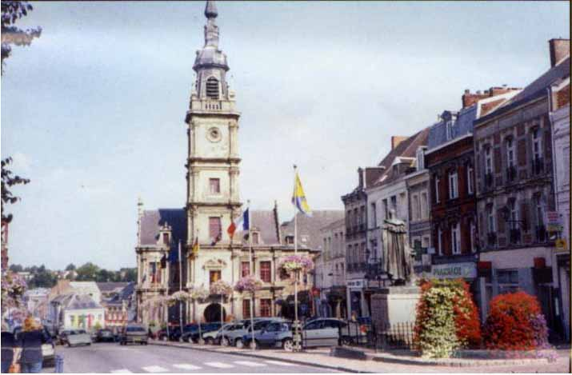  La ville possède quatre monuments classés :  - L'hôtel de ville (édifié au milieu du XVIème siècle) et son beffroi (construit en 1705, sous l'épiscopat de Fénelon);  - L'église Saint-Martin (ancienne abbatiale bénédictine) édifiée à partir de 1634;  - Le palais Fénelon, ancienne résidence secondaire des archevêques de Cambrai, seigneurs du Cateau. Le bâtiment abrite le musée Matisse;  - La brasserie Lefebvre-Scarlatino, patrimoine industriel.  à signaler aussi :  - La chapelle du Bon Dieu, vestige de l'église Notre Dame;  - Les vestiges des remparts;  - L'ancien collège des Jésuites;  - Les souterrains. |  | la forÊt de mormal  La forêt de Mormal est la plus grande surface boisée de la région Nord Pas-de-Calais. Elle couvre actuellement plus de 9000 hectares. Elle était autrefois plus étendue, et cela se retrouve dans des noms de localités. La première guerre mondiale lui fut particulièrement néfaste car elle fut détruite aux deux tiers, non tant par les combats, que par l'exploitation du bois pour les tranchées et galeries allemandes.  Le nom de Mormal se retrouve dans beaucoup de récits anglais de la Grande Guerre, tant ceux qui les ont vécus en ont été marqués, que ce soit lors de la bataille de Cateau en 1914 ou lors des combats de 1918.  En mai 1940, la région se retrouve sur un des axes d'attaque des forces allemandes dirigées, entre autres, par Rommel. La 1ère Division Nord-Africaine stoppa l'ennemi à hauteur de la forêt de Mormal pendant deux jours. Il paraîtrait que ce fut la première fois que des canons AA 88mm (du Flak-Regiment General Göring) furent employés contre des chars (Somua S35). Le 18 mai, Rommel atteint Cambrai, l'objectif des chars anglais de novembre 1917.  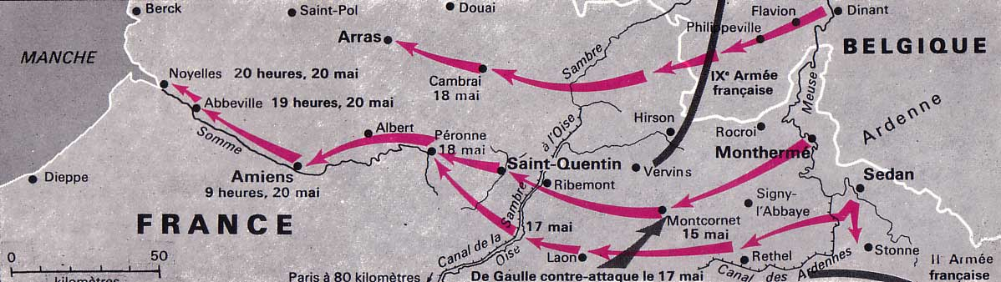
12 |  | 13
le quesnoy  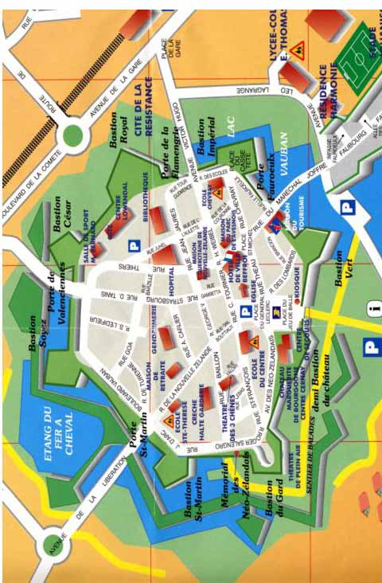 |  | Histoire  L'époque de la fondation du Quesnoy est inconnue. C'était un village dans une forêt de chênes (quercus) qui fut détruit par les Normands en 843. De tout temps, il a dû son importance au pont sur la Deûle. Son histoire eut ensuite de grandes similitudes avec celle du Cateau.  - 1150 : Baudouin IV, Comte de Hainaut, dit l'Édificateur, construit un château et crée tout autour une petite ville fortifiée. Son épouse, Alix de Namur, fait édifier une chapelle dédiée à Saint Jean-Baptiste.  - 1169 : Mariage de Baudouin V et de Marguerite d'Alsace, sœur du Comte de Flandre. Frédéric Ier Barberousse, Empereur du Saint Empire romain, est l'invité d'honneur.  - 1184 : le Sire d'Avesnes attaque la cité. Ses habitants la brûlent et se réfugient dans le château.  - 1340 : Guillaume II de Hainaut ayant déclaré la guerre à la France, Philippe VI de Valois envoie contre lui le Duc de Normandie qui arrive devant Le Quesnoy mais doit se retirer.  - 1345 : Marguerite hérite du Hainaut à la mort de son frère Guillaume II. Comme elle est mariée à l'empereur Louis de Bavière, Le Quesnoy passe sous la domination de cette maison.  - 1433 : Jacqueline de Bavière est contrainte de reconnaître Philippe le Bon, duc de Bourgogne comme héritier de ses domaines. Le Quesnoy passe à la maison de Bourgogne.  - 1477 : Louis XI s'empare du Quesnoy qui appartient alors à Marie de Bourgogne, petite-fille de Philippe le Bon. La ville n'est pas pillée moyennant le paiement de 900 écus d'or.  - 1478 : Maximilien d'Autriche, époux de Marie de Bourgogne, reprend la ville.
14 |  | 15
- 1540 : Charles Quint fait entrer son fils, Philippe d'Espagne, au Quesnoy. Il y prête serment de maintenir les droits et privilèges de la cité.  - 1554 : Les troupes d'Henri II entrent au Quesnoy mais n'y restent guère.  - 1579 : Des protestants révoltés se réfugient dans le château. Celui-ci est repris et détruit, ainsi que le village par les troupes espagnoles.  - 1654 : Le Quesnoy est pris par Turenne. Le traité des Pyrénées de 1659 confirme cette conquête. Louis XIV charge Vauban d'améliorer les fortifications édifiées sous Charles Quint. Ce sera fait de 1668 à 1673. La ville devient une des forteresses du "pré carré".  - 2 juillet 1712 : le prince Eugène de Savoie (vainqueur avec Marlborough de la bataille de Malplaquet, près de Bavay, en 1709) prend la ville.  - 4 octobre 1712 : Villars reprend la ville après la victoire de Denain.  - 11 septembre 1793 : La ville capitule après un siège et un bombardement de un mois par les Autrichiens.  - 17 août 1794 : La ville est reprise par le général Sherer. Le télégraphe optique de Chappe transmet la nouvelle à Paris en une heure (le télégraphe de Chappe ne transmet pas des lettres mais des mots ou des expressions du langage militaire ou diplomatique).  - 1814 : Occupation par les Saxons.  - 1815 : Occupation par les Hollandais qui y restèrent jusqu'en 1818.  - 1871 : Occupation par les Allemands jusqu'au paiement de l'indemnité.  - 1901 : Les fortifications sont déclassées mais, contrairement à ce qui se passe dans beaucoup de villes de la région, elles ne sont pas démolies.  - 25 août 1914 : Entrée des Allemands. |  | - mai-juin 1917 : La population est évacuée.  - 4 novembre 1918 : Après de durs combats pour le passage de la vallée de la Selle et la prise de la forêt de Mormal, et après un bombardement de dix-huit jours, les Néo-zélandais s'emparent de la ville en franchissant les remparts par escalade. La ville est détruite à 95%.  - 1940-1944 : La ville subit le sort du reste de la région.  vauban  Sébastien Le Prestre, maréchal de Vauban, naquit en Bourgogne en 1633. Il commence sa carrière à vingt ans dans le camp de la Fronde. Mazarin le remarque et le convainc de se mettre au service de Louis XIV.  Celui qui passera à la postérité comme le théoricien de la fortification se fait d'abord remarquer par sa méthode d'attaque des places fortes. Il codifie l'approche rationnelle du siège qu'il décompose en une suite logique de douze phases. Il apporte trois innovations majeures :  - les tranchées parallèles, isolant la place et se rapprochant des fortifications au fur et à mesure des travaux;  - les "cavaliers de tranchée", levées de terre, permettant de dominer les positions de tir des assiégés;  - le tir à ricochet, permettant à un même boulet d'avoir plusieurs impacts.  Sa méthode vise à épargner la vie des hommes et à gagner du temps. Dans beaucoup de cas, l'assaut ne devra même pas être donné. Voyant la situation sans issue, le gouverneur de la place fera battre "la chamade", qui annonce la capitulation.  Théoricien de la fortification, il va améliorer les règles préconisant l'adaptation du tracé bastionné au terrain et l'échelonnement de la défense en profondeur. Mais Vauban ne codifiera jamais l'art de la fortification car il considérait que le terrain commande et que la seule loi valable est l'adaptation des principes au terrain.
16 |  | 17
Avec la guerre de Hollande en 1673, il exhorte le roi à faire ce qu'il appelle son "pré carré", c'est à dire une double ligne de places fortes.  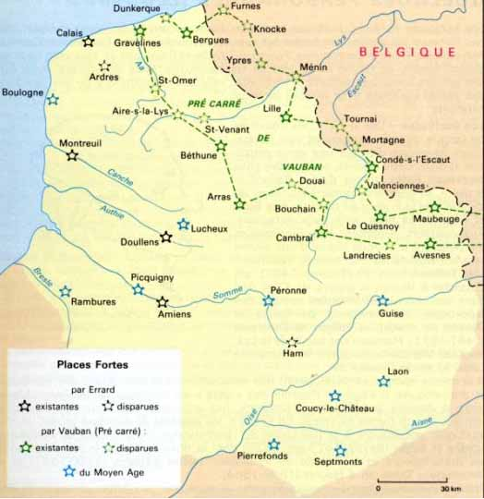  Vauban restera cinquante-trois ans au service du roi, allant de siège en siège mais aussi de place en place pour en améliorer les fortifications. On lui attribue la construction de trente-trois ouvrages et l'aménagement de trois cents autres. On estime qu'il aura ainsi parcouru environ 180.000 Km en France, ce qui en fait le meilleur témoin de son époque. Ses descriptions économiques et géographiques constituent des témoignages précieux.  Membre de l'Académie des sciences, il laisse de nombreux travaux et mémoires. Il fit aussi des propositions diverses à propos de ce que nous appellerions aujourd'hui l'aménagement du territoire.. |  | Il exhortera le roi à revenir sur la révocation de l'édit de Nantes et il proposera la création d'un impôt unique, la dîme royale Il suggérera aussi la création d'une monnaie unique européenne. Élevé à la dignité de maréchal de France en 1703, il mourra en 1707.  Exemple de fortifications à la Vauban  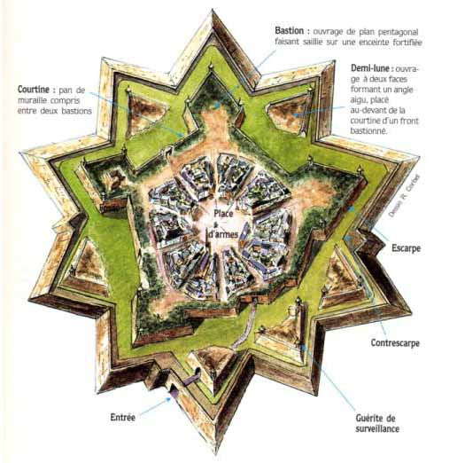  Glossaire  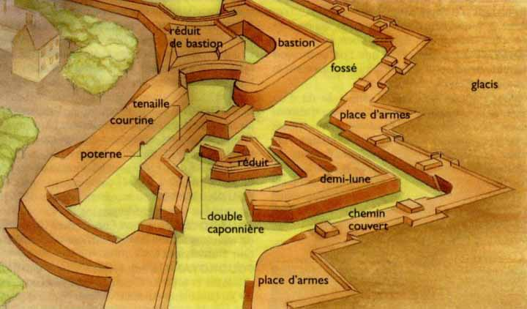
18 |  | 19
les fortifications en France  La France est un des rares pays au monde au pouvoir offrir aux touristes des centaines d'ouvrages fortifiés représentant des siècles d'architecture militaire.  Fortifications édifiées par les prédécesseurs de Vauban  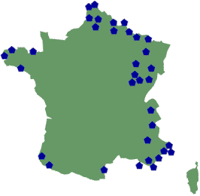  Fortifications créées ou améliorées par Vauban  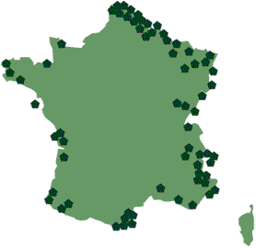 |  | Fortifications créées ou améliorées par Haxo  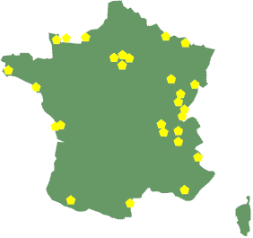  Le général François Haxo (1774-1838), à la tête d'une armée franco-britannique, emploiera la forme classique du "siège à la Vauban" pour prendre la citadelle d'Anvers, tenue par les Hollandais, en 1832.  Fortifications créées ou améliorées par Séré de Rivières  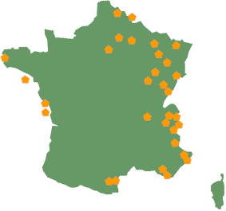
20 |  | 21
Le général Raymond-Adolphe Séré de Rivières (1815-1895) est peu connu. Il a pourtant fait construire deux cents ouvrages importants et deux cents ouvrages secondaires entre 1874 et 1885. Le système défensif est spécialement tourné vers l'est, car la frontière nord jouxte un pays neutre... Beaucoup de ces ouvrages seront modernisés avant 1914 par l'adjonction de tourelles d'artillerie. Quelques beaux exemplaires encore visibles : Uxegney (Épinal), Le Barbonnet (Sospel) et Villey-le-Sec.  La Ligne Maginot  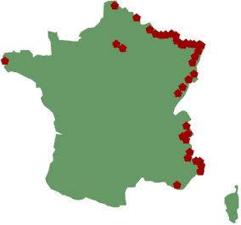  L'édification de ce système fut décidée sous le ministère d'André Maginot (1877-1932). Il était composé d'une alternance d'ouvrages d'artillerie (44) et d'infanterie (49). Malheureusement, elle ne couvrait pas la frontière belge.  Elle fut contournée en 1940 et ne joua pas le rôle qu'on en attendait. Fait moins connu, les ouvrages sur la frontière italienne remplirent totalement leur mission en stoppant toutes les attaques italiennes. Bel ouvrage encore visible : le Hackenberg à vingt kilomètres à l'est de Thionville. |  | 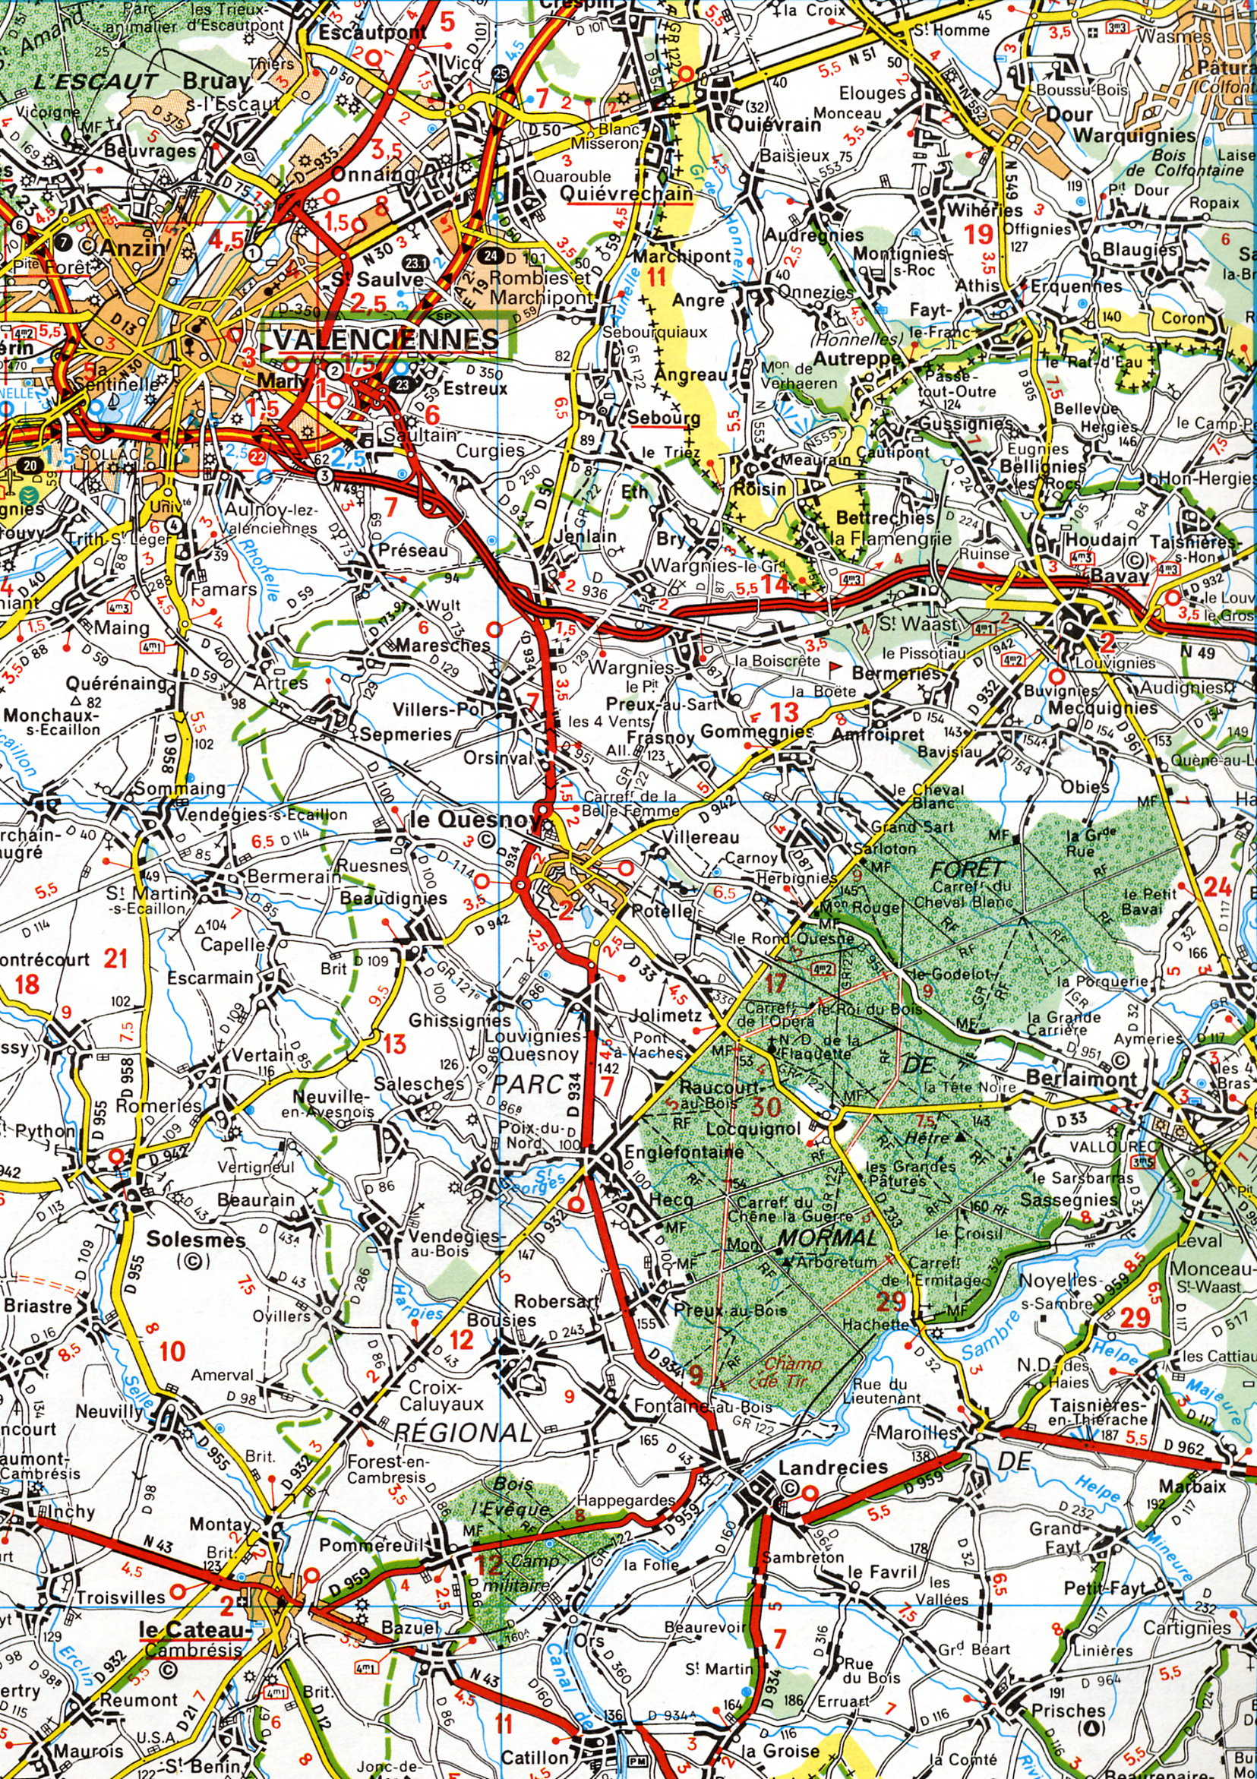
22 |  | 23

